Izolacja termiczna zbiorników LNG

Prawo Fouriera
$q=−λ \text{grad}T=−λ ∇T \left[\frac{W}{m^{2}}\right]$
$$\text{grad}T≡∇T=\frac{∂T}{∂x}i+\frac{∂T}{∂y}j+\frac{∂T}{∂z}k$$
$$Q=Aq$$
q – wektor gęstości strumienia ciepła [W/m²]
Q – wektor strumienia ciepła [W]
gdzie $λ \left[\frac{W}{m⋅K}\right]$ współczynnik przewodzenia ciepła (przewodność cieplna)
T – temperatura [K]
Dla płaskiej ścianki jednowarstwowej
$$Q=\text{Aq}=\frac{Aλ}{δ}\left(T_{w1}−T_{w2}\right)$$
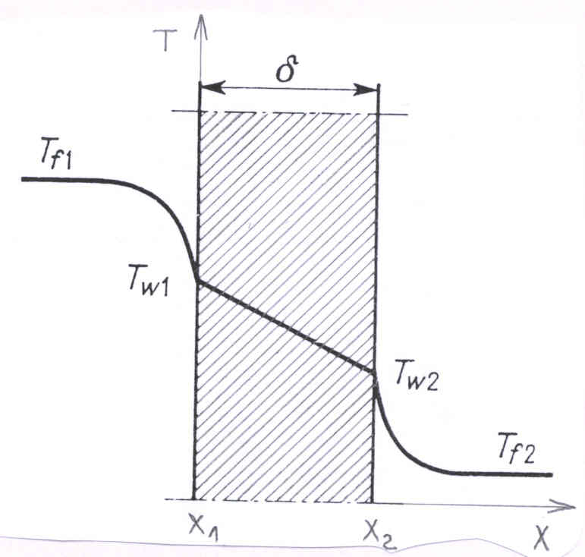
Cienką ściankę cylindryczną, tzn. o stosunku D/d bliskim jedności, można traktować w obliczeniach jako ściankę płaską.

Dla płaskiej ścianki wielowarstwowej
$$Q=\frac{{Aλ}_{z}}{δ}\left(T_{w1}−T_{w2}\right)$$
gdzie:
$λ_{z}$ - zastępczy współczynnik przewodzenia ciepła
$δ=δ_{1}+δ_{2}+δ_{3}+ ⋯$ - całkowita grubość ścianki wielowarstwowej
$$λ_{z}=\frac{δ_{1}+δ_{2}+δ_{3}+ ⋯}{\frac{δ_{1}}{λ_{1}}+\frac{δ_{2}}{λ_{2}}+\frac{δ_{3}}{λ_{3}}+ ⋯}$$
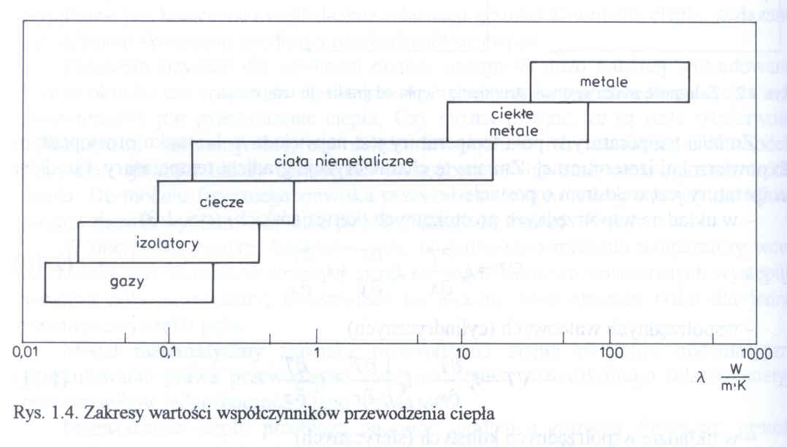

Materiały izolacyjne stosowane w zbiornikach LNG powinny się charakteryzować jak najniższą przewodnością cieplną, aby ograniczyć ilość odparowywanego LNG. Zbiorniki z pojedynczą ścianką izoluje się zwykle poliuretanem. W zbiornikach z podwójna ścianką materiałem izolacyjnym jest perlit wsypywany pomiędzy ścianki. Zawieszony wewnętrzny dach zbiornika jest izolowany perlitem, wełną mineralną i włóknem szklanym.

Poniżej przedstawiono sposób zaizolowania typowego zbiornika metalowego (średnica zbiornika około 44 m).

Przestrzeń pomiędzy ściankami zbiornika wewnętrznego i zewnętrznego wypełniona jest perlitem ekspandowanym (λ = 0,025 W/(m·K)) w formie granulatu. Wewnętrzna ścianka zbiornika jest zaizolowana poliuretanem (λ = 0,032 W/(m·K)), który jest na nią natryskiwany. Zewnętrzna ściana zbiornika jest pokryta matą z włókna szklanego o grubości 0,25 m (λ = 0,046 W/(m·K)). Płaski dach wewnętrzny zaizolowany jest włóknem szklanym (warstwa 2 m) lub perlitem ekspandowanym. Dno zbiornika jest pokryte szkłem spienionym (λ = 0,042 W/(m·K)).

Zbiornik stalowy

Perlit
Perlit to granulat lawy z erupcji wulkanów podmorskich. Perlit w swojej strukturze zawiera krople wody uwięzione w zamkniętych komórkach.
Wydobyty ze złoża perlit zostaje zmielony do odpowiedniej granulacji, a następnie wprowadzony na kilka sekund do pieca, w którym panuje temperatura 900 - 1000 °C. Zamknięte w ziarenkach krople wody wytwarzają parę o ciśnieniu wystarczającym do rozkruszenia materiału do wielkości od kilkudziesięciu µm do kilku mm. Równolegle przebiega proces spiekania szkliwa wulkanicznego i tworzą się, w zdecydowanej większości, wewnątrz puste i trochę nieregularne, szkliste banieczki. Proces ten nosi nazwę ekspandacji (spęczania), a otrzymany produkt o białawej barwie – perlitu ekspandowanego. Objętość ziaren zwiększa się od 5 do 20 razy. Perlit ekspandowany jest łamliwy i łatwo się kruszy. Gęstość perlitu surowego wynosi od 1,0 do 1,50 kg/dm³, natomiast perlitu ekspandowanego od 0,025 – 0,18 kg/dm³. Współczynnik przewodnictwa cieplnego perlitu ekspandowanego wynosi od 0,045 do 0,059 W/(m·K). Perlit jest całkowicie niepalny.

